**Analisis Aksesibilitas Ruang Terbuka**

**Publik di Jogging Track Undip**

**Shinta Gustika Awaliah, Baju Arie Wibawa**

[shintagstk26@gmail.com](mailto:shintagstk26@gmail.com), bajuaw@upgris.ac.id

Program Studi Arsitektur, Fakultas Teknik dan Informatika Universitas PGRI Semarang

**Abstrak**

Jogging Track Universitas Diponegoro merupakan sebuah taman terbuka publik yang berlokasi di sekitar aliran sungai Kali Krengseng, tepatnya di Jl. Prof. Soedarto, Tembalang, di bagian muka kampus dekat pintu masuk utama Universitas Diponegoro. Dibangun pada tahun 2020 dengan tujuan pemanfaatan area sekitar aliran sungai menjadi area terbuka publik yang bisa dimanfaatkan untuk area berkumpul, olahraga dan pertunjukan seni yang dapat digunakan oleh semua pihak baik mahasiswa maupun masyarakat umum secara gratis. Oleh karena itu perlu dilakukan penelitian untuk mengetahui apakah Jogging Track Undip memenuhi standar aksesibilitas, dengan berdasarkan Peraturan Menteri Pekerjaan Umum nomor 14/PRT/M/2017 tentang Persyaratan Kemudahan Bangunan Gedung. Hasil penelitian akan menentukan apakah Jogging Track Undip sesuai atau tidak sesuai untuk dapat dikatakan sebagai taman yang aksesibel dan bagaimanakah rancangan yang tepat untuk memperbaiki aksesibilitas yang ada pada Jogging Track Undip agar dapat memenuhi standar kemudahan aksesibilitas yang ditetapkan oleh Peraturan Menteri Pekerjaan Umum nomor 14/PRT/M/2017.

***Kata kunci****: ruang terbuka publik, aksesibilitas, penyandang disabilitas*

***Abstract***

*Diponegoro University Jogging Track is a public space located around the Krengseng River, precisely on Jl. Prof. Soedarto, Tembalang, at the front of the campus near the main entrance of Diponegoro University. It was built in 2020 with the goal of utilising the area around the river into a public open space that can be used for gathering areas, sports and art performances which can be used by all parties, both students and the general public for free. Therefore, it is necessary to conduct research to find out whether the Undip Jogging Track meets accessibility standards, based on the Regulation of the Minister of Public Works number 14/PRT/M/2017 concerning Building Facilities Requirements. The results of the research will determine whether the Undip Jogging Track is suitable or not suitable to be considered as an accessible park and how the right design is to improve the existing accessibility of the Undip Jogging Track so that it can meet the accessibility standards set by the Minister of Public Works Regulation number 14/PRT/M/2017.*

***Keywords****: public space, accessibility, persons with disabilities*

**1. PENDAHULUAN**

* 1. **Latar Belakang**

Ruang terbuka menurut Carr (1992) pada bukunya yang berjudul Public Space, ruang publik adalah ruang milik bersama dimana publik dapat melakukan berbagai macam aktivitas dan tidak dikenakan biaya untuk memasuki area tersebut. Aktivitas yang terjadi dapat berupa rutinitas sehari-hari, kegiatan pada musim tertentu atau sebuah event. Rutinitas sehari-hari adalah seperti bersantai atau sekedar menikmati suasana lingkungan sedangkan kegiatan musiman biasanya diselanggarakan sebuah komunitas dalam periode tertentu.

Ruang ini juga sering menjadi titik pertemuan sehingga menciptakan interaksi publik yang tinggi. Hal-hal tersebut menyatakan bahwa ruang public adalah faktor penting dalam rutinitas kehidupan, ruang pergerakan, titik pertemuan, dan ruang untuk bersantai dan rekreasi. Oleh karena itu ruang terbuka publik memiliki peranan yang sangat penting bagi kualitas kehidupan perkotaan. Dalam merancang ruang kota yang baik menurut ahli urban design , Shirvani (1985), ruang kota seharusnya dapat menaungi segala kepentingan publik dengan perilaku yang beragam. Hal tersebut juga sama halnya dengan kepentingan aksesibilitas, desain taman sebagai ruang publik yang baik adalah taman dengan fasilitas akses yang dapat dijangkau oleh siapa saja, termasuk orang penyandang cacat dan lansia. Dengan demikian, para difabel memiliki kesempatan yang sama seperti orang lainnya dalam memanfaatkan ruang publik secara mandiri tanpa halangan.

Salah satu ruang terbuka publik yang ada di Semarang yaitu Jogging Track Universitas Diponegoro yang merupakan sebuah taman terbuka publik yang berlokasi disekitar aliran sungai Kali Krengseng dibagian muka kampus dekat pintu masuk utama Universitas Diponegoro.

Dibangun pada tahun 2020 dengan tujuan pemanfaatan area sekitar aliran sungai menjadi area terbuka publik yang bisa dimanfaatkan untuk area berkumpul, olahraga dan pertunjukan seni yang dapat dimanfaatkan oleh semua pihak baik mahasiswa maupun masyarakat umum.

Terdapat pedoman yang perlu diperhatikan bagi pihak yang akan membangun suatu bangunan atau fasilitas umum dalam merencanakan desain yang dapat diakses oleh siapa saja dengan mudah tanpa menyulitkan orang tersebut, sehingga setiap orang akan dapat mewujudkan kesamaan, kesetaraan dalam menggunakan sarana dan prasarana fasilitas umum secara mandiri.

Pada tahun 2017 Menteri Pekerjaan Umum mengeluarkan peraturan yang dijadikan acuan instansi untuk mengatur aksesibilitas yang berlaku pada fasilitas umum bagi siapa saja, tidak terkecuali penyandang cacat dan lansia. Hal tersebut disusun dalam Peraturan Menteri Pekerjaan Umum nomor 14/PRT/M/2017 tentang Persyaratan Kemudahan Bangunan Gedung, yang mengisyaratkan bahwa setiap pembangunan lingkungan atau area yang berada diluar bangunan juga harus memperhatikan persyaratan teknis aksesibilitas yang sesuai dengan standar, terutama pengadaan jalur pedestrian, pemandu, ram, tangga dan fasilitas penunjang seperti toilet, area parkir dan rambu – rambu.

**1.2.Tujuan**

Adapun tujuan dari analisis aksebilitas yang dilakukan di Jogging Track Undip adalah menganalisis dan mengidentifikasi kondisi aksesibilitas yang ada dengan standar pada Peraturan Menteri Pekerjaan Umum nomor 14/PRT/M/2017 dan memberikan rekomendasi desain untuk evaluasi terhadap aksesibilitas pada Jogging Track Undip.

**1.3.Sasaran**

Sasaran yang dituju dalam penelitian adalah beberapa fasilitas publik khusunya dalam pemenuhan aksebilitas yang diantaranya adalah jalur pedestrian, jalur pemandu, ram, tangga, toilet, area parkir, rambu signage.

**2. METODE PENELITIAN**

**2.1 Metode Penelitian Deskriptif Kualitatif**

Metode penelitian yang digunakan pada penelitian ini adalah pendekatan penelitian deskriptif kulitatif, jenis penelitian deskriptif kualitatif yang digunakan dalam penelitian ini dimaksudkan untuk memperoleh informasi ataupun data–data mengenai kualitas aksesibilitas pada *Jogging Track* Undip.

Dengan menggunakan pendekatan kualitatif dapat mengungkapkan kondisi dan permasalahan dalam ketersediaan aksesibilitas yang ada pada *Jogging Track* Undip.

Metode pengumpulan data yang digunakan dalam penelitian ini, yaitu :

* Studi Literatur

Studi literatur digunakan untuk memecahkan permasalahan dalam penelitian, studi ini diperlukan untuk mengetahui bagaimana kualitas dan kondisi aksesibilitas yang ada di *Jogging Track* Undip apakah sesuai standar dari Peraturan Menteri Pekerjaan Umum nomor 14/PRT/M/2017 tentang Persyaratan Kemudahan Bangunan Gedung atau tidak.

* *Survey* Lapangan / Observasi

Observasi dilakukan untuk mengetahui kondisi eksisting mengenai ketersediaan aksesibilitas di Jogging Track Undip

**2.2 Indikator Penelitian**

Kegiatan observasi dan studi literatur pada Jogging Track Undip dilakukan untuk mengetahui kualitas aksesibilitas dan fasilitas yang ada dengan standar acuan dari Peraturan Menteri Pekerjaan Umum nomor 14/PRT/M/2017 tentang Persyaratan Kemudahan Bangunan Gedung

Analisis dilakukan dengan meneliti 7 indikator, yaitu :

* Jalur pedestrian
* Jalur pemandu
* Ram
* Tangga
* Toilet
* Area parkir
* Rambu / Signage

Analisis dilakukan dengan survey lapangan atau observasi yang dilakukan secara langsung pada objek penelitian.

**3. TINJAUAN TEORI**

**3.1. Ruang Terbuka Publik**

Menurut Hakim (1987) ruang terbuka public adalah suatu wadah atau tempat yang mampu mewadahi aktivitas tertentu yang dilakukan masyarakat, ataupun sebagai tempat bertemunya masyarakat/ pengguna ruang publik, baik secara kelompok maupun individu. Menurut Carmona (2003) ruang terbuka publik seharusnya memiliki beberapa sifat yang harus dimiliki antara lain :

1. Tidak tertutup, Artinya terbuka bukan kawasan yang tergunakan
2. Flexible, Artinya dapat digunakan beberapa kalangan dan berbagai jenis kegiatan
3. Variasi, tidak didominasi oleh satu jenis infrastruktur, pengguna atau travel

4) Nyaman, responsif, kebutuhan air serta akses untuk matahari juga baik; dan

5) Dapat mendukung perbedaan jenis dan tipe aktivitas sosial, artinya Sociable.

**3.2 Aksesibilitas**

Aksesibilitas berasal dari kata 'akses' yang merupakan terjemahan dari kata *access* dalam bahasa Inggris yang berarti jalan masuk, sedangkan aksesibilitas berasal dari kata accessibility yang diterjemahkan menjadi hal yang dapat masuk atau mudah dijangkau/dicapai (Echols dan Shadily,1995:5).

Pendapat lain, Aksesibilitas adalah kemudahan yang disediakan bagi semua orang guna mewujudkan kesamaan kesempatan dalam segala aspek kehidupan dan penghidupan, termasuk bagi penyandang disabilitas (Wibawa dan Widiastuti, 2022).

Dalam Undang-Undang Nomor 8 Tahun 2016 tentang Penyandang Disabilitas Pasal 1 angka 8 menyatakan bahwa: “Aksesibilitas adalah kemudahan yang disediakan bagi penyandang disabilitas guna mewujudkan kesamaan kesempatan dalam segala aspek kehidupan dan penghidupan”

Penyediaan fasilitas aksesibilitas di lingkungan publik harus mempertimbangkan asas-asas aksesibilitas, agar segala hal mudah untuk dicapai, digapai, dan dimanfaatkan.

Seperti yang tertera dalam pedoman, asas-asas aksesibilitas dijabarkan sebagai berikut:

1) keselamatan, yaitu setiap bangunan dalam suatu lingkungan terbangun harus memperhatikan keselamatan bagi semua orang,

2) kemudahan, yaitu semua orang dapat mencapai semua tempat atau ruangan dalam suatu bangunan,

3) kegunaan, yaitu setiap orang harus dapat mempergunakan semua tempat atau ruangan dalam suatu bangunan,

4) kemandirian, yaitu setiap orang harus bisa menggunakan semua fasilitas dengan tanpa membutuhkan bantuan orang lain

**3.3 Persyaratan Teknis Fasilitas dan Aksesibilitas**

Berdasarkan PERMEN PU No.14 tahun 2017 terdapat persyaratan-persyaratan teknis pada fasilitas dan aksesibilitas untuk memenuhi kebutuhan semua orang termasuk penyandang difabel saat mengakses fasilitas ruang terbuka publik.

**3.3.1 Jalur Pedestrian**

Jalur pedestrian adalah jalur yang dapat digunakan untuk pejalan kaki maupun difabel. Agar difabel dapat berlaku mandiri, ditentukan persyaratan- persyatan yang harus dipenuhi, yaitu:

1. Penggunaan material untuk jalan harus kuat, rata, stabil, tidak licin dan tahan cuaca, jika pada jalan terdapat gundukan, maka tingginya tidak boleh melebihi 1,25 cm.
2. Maksimum kemiringan jalan adalah 2° dengan bagian datar minimal 120 cm pada setiap 900 cm.
3. Penyediaan fasilitas penunjang seperti tempat duduk agar dapat digunakan sebagai area beristirahat.
4. Intensitas pencahayaan bergantung pada tingkat kebutuhan kemanan dan bahaya yang berkisar antara 50-150 lux.
5. Keberadaan drainase berada jauh dari jalur pedestrian, namun harus tegak lurus dengan pedestrian dan memiliki kedalaman maksimal 150cm serta harus mudah di bersihkan.
6. Rentang pedestrian untuk satu arah minimal 150cm dan untuk dua arah minimal 160cm dan terbebas dari berbagai macam gangguan yang dapat menghambat sirkulasi.
7. Tinggi maksimal tepi pembatas jalan adalah 10cm dengan lebar 15 cm.
8. Jalur pedestrian harus dilengkapi dengan jalur pemandu, tempat sampah, rambu – rambu

Gambar Detail dan Ukuran

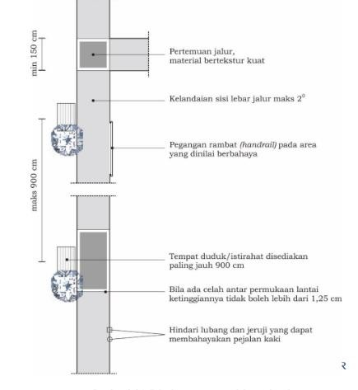

Gambar 1 Prinsip Perencanaan Jalur Pedestrian

(Sumber: Peraturan Menteri Pekerjaan Umum nomor 14/PRT/M/2017)

**3.3.2 Ram**

Ram merupakan jalur alternatif bagi orang yang tidak dapat mengakses tangga dengan kemiringan sudut yang telah ditentukan. Berikut merupakan persyaratan ram :

1) Kemiringan ram dalam bangunan maksimal 6° dan kemiringan ram pada luar bangunan maksimal 5°

2) Setiap 900 cm atau lebih, ram harus dilengkapi dengan bordes.

3) Lebar minimal ram 120cm dengan tepi pengamanan dan minimal 95cm tanpa tepi pengaman, jika ram memiliki nfungsi sirkulasi untuk yang lain maka lebar ram harus lebih besar atau menyediakan ram lain.

4) Pada jalur ram diperlukan tepi pengaman dengan ukuran minimal 10cm, dan penggunaan pembatas juga diperlukan diperbatasan jalan umum maupun persimpangan.

5) Ketinggian hand railing yang dibutuhkan pada ram berkisar 65-80 cm.

Gambar Detail dan Ukuran

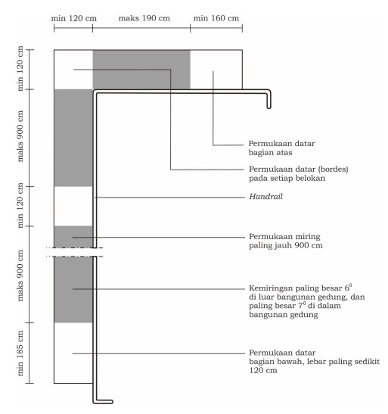

Gambar 2 Persyaratan Ram

(Sumber: Peraturan Menteri Pekerjaan Umum nomor 14/PRT/M/2017)

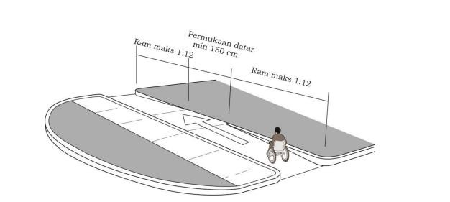

Gambar 3 Ram Pada Jalur Pedestrian

(Sumber: Peraturan Menteri Pekerjaan Umum nomor 14/PRT/M/2017)

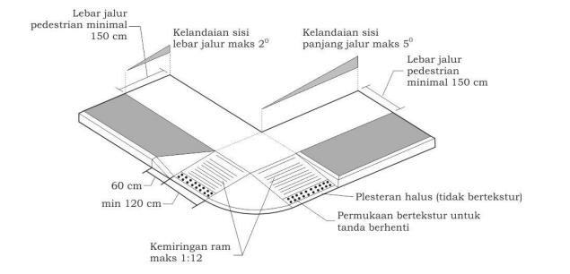

Gambar 4 Dimensi Ram pada Jalur Pedestrian

(Sumber: Peraturan Menteri Pekerjaan Umum nomor 14/PRT/M/2017)

**3.3.3 Jalur Pemandu**

Jalur pemandu adalah jalur yang disediakan untuk Difabel, khususnya tuna netra. Dengan memaksimalkan tekstur pada ubin. Dengan persyaratan sebagai berikut:

1) Tekstur ubin pemandu bergaris berfungsi memberi arah dan ubin pemandu bermotif bulat memberi tanda adanya perubahan situasi.

2) Perletakkan ubin pemandu berada di pintu entrance dan exit, depan jalur lalu lintas, pedestrian, dan jalur penghubung Antara bangunan satu dengan bangunan lainnya.

3) Memperhatikan perbedaan tektur ubin pemandu dengan ubin pedestrian biasa serta membedakan warna Antara jalur pemandu dengan jalur biasanya dengan menggunakan warna jingga atau kuning khusus untuk jalur pemandu.

Gambar Detail dan Ukuran

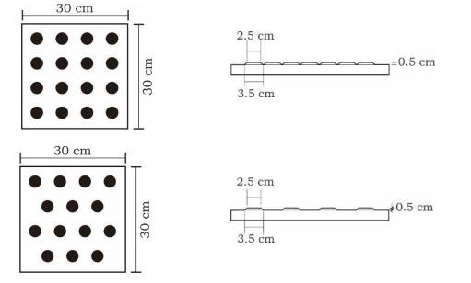

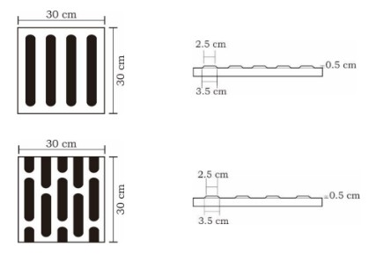

Gambar 5 (a) Tipe Tekstur Ubin Peringatan (Warning Block) & (b) Ubin Pengarah (Guide Block)

(Sumber: Peraturan Menteri Pekerjaan Umum nomor 14/PRT/M/2017)

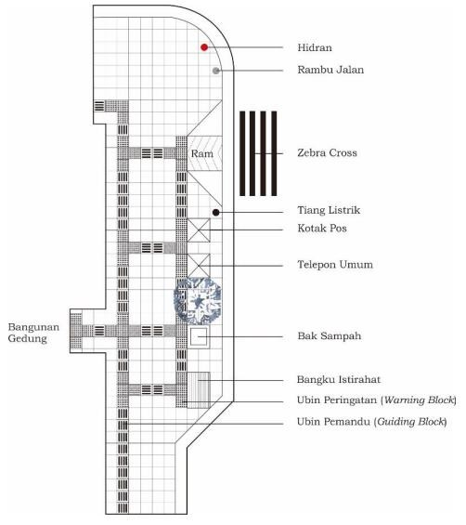

Gambar 6. Prinsip Perencanaan Jalur Pemandu

(Sumber: Peraturan Menteri Pekerjaan Umum nomor 14/PRT/M/2017)

**3.3.4. Tangga**

Tangga merupakan trensportasi vertical dan bertingkat-tingkat (memiliki anak tangga). Standar ukuran yang ditetapkan adalah sebagai berikut:

* + 1. Ukuran pijakan dan kemiringan tanjakan harus sama, dan kemiringannya maksimal 60°.
    2. Permukaan tangga harus rata dan tidak ada lubang yang dapat membahayakan.
    3. Tangga harus memiliki hand railing minimal pada satu sisi.
    4. Ketinggian hand railing pada tangga berkisar 65-80cm, agar menghindari gangguan pegangan, pada bagian akhir hand railing dapat dibelokkan pada elemen bangunan lain seperti lantai, dinding atau tiang.
    5. Penambahan panjang 30cm diperlukan pada bagian akhir *hand railing*.
    6. Permukaan tangga diluar bangunan harus rata agar tidak terjadi genangan air saat hujan.

Gambar Detail dan Ukuran

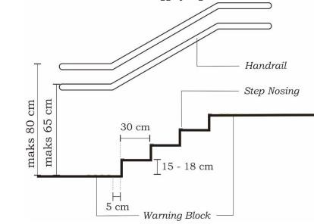

Gambar 7. Ukuran Tangga yang Direkomendasikan

(Sumber: Peraturan Menteri Pekerjaan Umum nomor 14/PRT/M/2017)

**3.3.5 Toilet**

Toilet merupakan fasilitas sanitasi yang dapat digunakan oleh siapa saja, untuk memenuhi hal tersebut dibutuhkan ketentuan – ketentuan dalam perancangannya sebagai berikut:

* + 1. Pada bagian luar toilet umum harus memiliki signage yang timbul untuk difabel.
    2. Luas toilet penyandang disabilitas minimal 152,5 cm x 227,5 cm dengan memperhatikan ruang gerak kursi roda.
    3. Lebar pintu minimal 90cm dengan bukaan keluar dilengkapi dengan engsel yang menutup otomatis.
    4. Ketinggian hand railing pada toilet umum harus disesuaikan dengan ketinggian kursi roda serta memiliki bentuk siku-siku yang mengarah keatas.
    5. Perletakkan perlengkapan toilet umum harus memiliki ketinggian yang aksesibel bagi penyandang difabel.
    6. Pada toilet disabilitas dilengkapi dengan panic alarm dengan menarik tuas dari dalam kamar mandi jika terjadi hal darurat.
    7. Material yang digunakan untuk lantai tidak boleh licin

Gambar Detail dan Ukuran

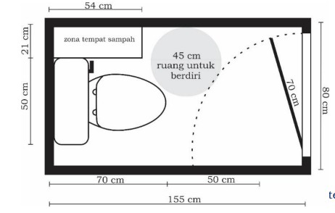

(a)

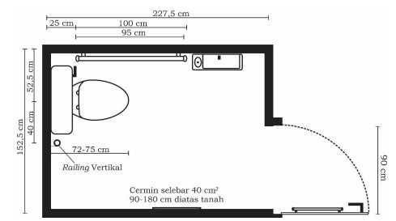

(b)

Gambar 8 (a) Toilet Umum & (b) Toilet Penyandang Disabilitas

(Sumber: Peraturan Menteri Pekerjaan Umum nomor 14/PRT/M/2017)

**3.3.6 Area Parkir**

Area parkir merupakan area yang disediakan untuk memarkirkan kendaraan milik difabel maupun non-difabel. standar ukuran yang ditetapkan adalah sebagai berikut :

1. Tempat parkir memiliki jarak maksimum 600cm dari bangunan yang dituju dan memiliki ruang gerak bebas yang cukup.
2. Satuan ruang parkir untuk sepeda motor yang direkomendasikan adalah minimal 70cmx 200cm
3. Satuan ruang parkir untuk mobil yang direkomendasikan adalah 230cm x 500cm
4. Untuk parkir khusus difabel diperlukan simbol atau penanda khusus.
5. Dimensi ruang parkir tunggal khusus difabel memiliki lebar 370cm sedangkan untuk ruang parkir ganda 620cm dan memiliki ram.

Gambar Detail dan Ukuran

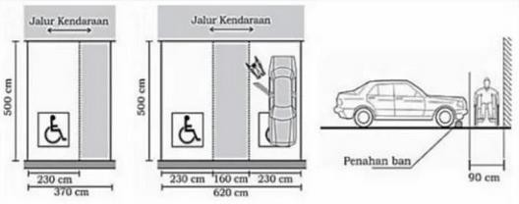 

(a)

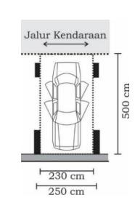

(b)

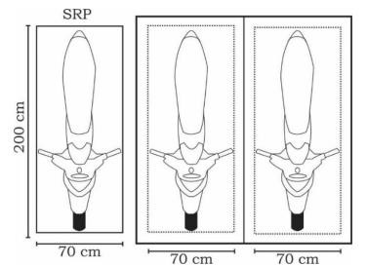

(c )

Gambar 9 (a) Dimensi Parkir Mobil Disabilitas

(b) Parkir Mobil (c) Parkir Motor

(Sumber: Peraturan Menteri Pekerjaan Umum nomor 14/PRT/M/2017)

**3.3.7. Rambu / Signage**

Rambu atau signage merupakan penanda untuk memberikan suatu informasi dengan ketentuan – ketentuan dalam perancangan sebagai berikut:

1. Rambu atau *signage* harus informatif dan intuitif sehingga dapat memudahkan pengguna untuk mendapat informasi.
2. Terdapat rambu atau *signage* untuk menunjukkan arah dan tujuan pada jalur pedestrian
3. Terdapat rambu atau *signage* yang menunjukkan toilet khusus difabel.
4. Terdapat rambu atau signage yang menunjukkan parkir khusus difabel
5. Terdapat rambu huruf timbul atau braille bagi penyandang disabilitas harus mudah dibaca dengan jarak min. 1 cm dari huruf latin ke huruf braille.
6. Penempatan harus sesuai, tidak tertutupi atau terhalang sesuatu, dan memiliki pencahayaan yang cukup.
7. Rambu atau signage harus terbuat dari material yang tahan cuaca dan bagian tepinya harus rata.

Gambar Detail dan Ukuran



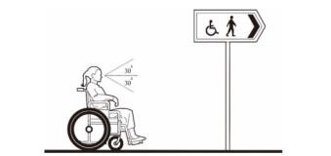

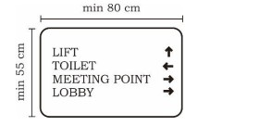

Gambar 10 Rambu atau Signage

(Sumber: Peraturan Menteri Pekerjaan Umum nomor 14/PRT/M/2017)

**4. ANALISIS DAN PEMBAHASAN**

**4.1 Lokasi Penelitian**

Jogging Track Undip terletak diarea kampus Undip Tembalang, khususnya berbatasan utara dengan ICT, barat masjid kampus, timur pos satpam dan gerbang Undip, dan selatan dengan jalan Prof Sudarto. Jogging Track ini dipergunakan untuk seluruh warga kampus dan masyarakat umum. Taman ini memiliki beberapa fasilitas yang menonjol yakni adanya *open theater, communal space*,dan *jogging track*. Taman ini juga dilengkapi dengan lampu- lampu yang cantik dan membuat taman ini dapat dipergunakan pada saat malam hari.

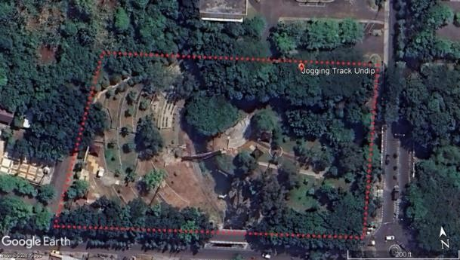

Gambar 11 Peta Jogging Track Undip

(Sumber: Google Earth)

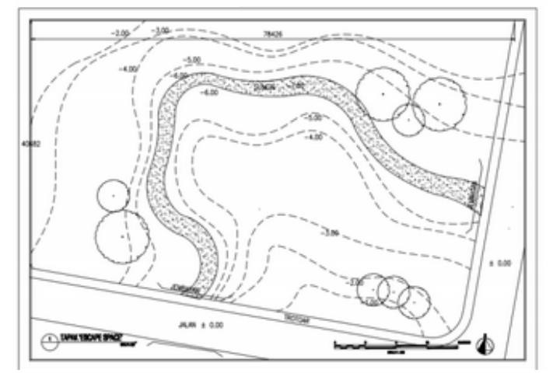

Gambar 12 Eksisting Tapak

(Sumber: Arsyadani,Robbi. 2021. Imaji Vol 10 No 1. Januari, Semarang )

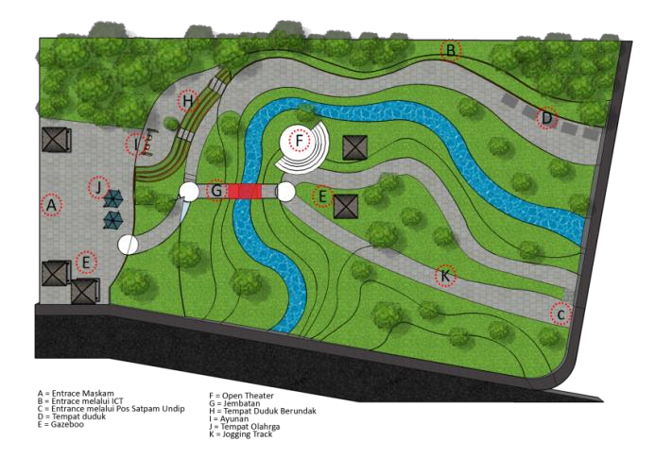

Gambar 13 Eksisting Jogging Track

(Sumber: Dokumen Pribadi, 2024)

**4.2 Analisis Kondisi Aksesibilitas dan Fasilitas pada 7 Indikator**

Kegiatan observasi dan studi literature pada Jogging Track Undip dilakukan untuk mengetahui kualitas aksesibilitas dan fasilitas dengan acuan standar PERMEN PU No.14 Tahun 2017.

Analisis dilakukan dengan 7 indikator, yaitu jalur pedestrian, ram, jalur pemandu, tangga, toilet, area parkir dan rambu/ signage dengan survei lapangan atau observasi yang dilakukan secara langsung pada objek penelitian.

**4.2.1. Jalur Pedestrian**

**4.2.1.1. Analisis**

Tabel 1. Tabel Analisis Jalur Pedestrian

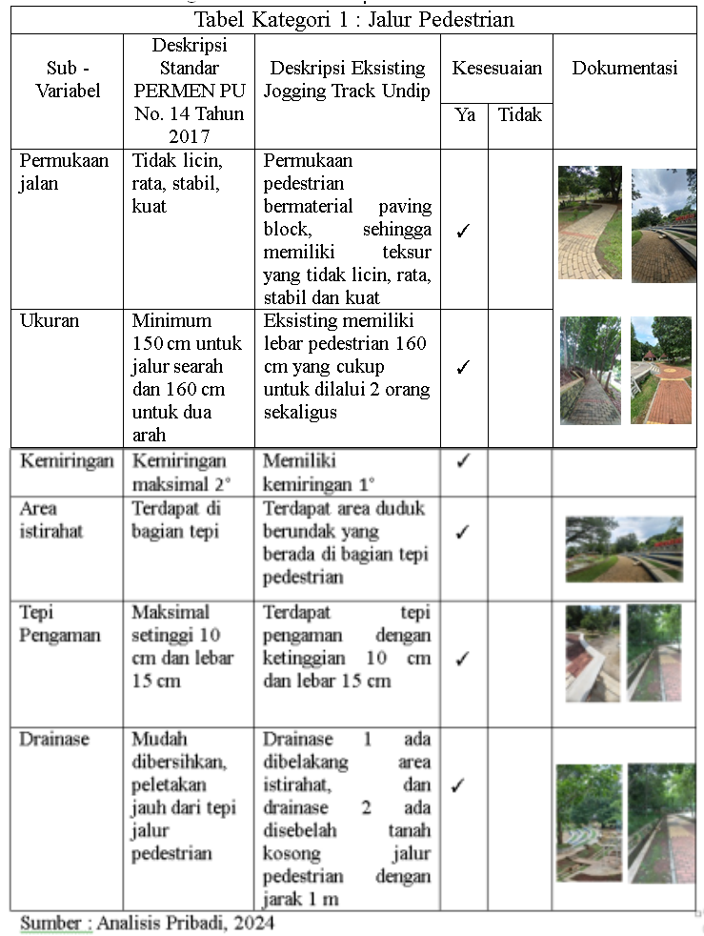

Jalur Pedestrian pada *Jogging Track* Undip menggunakan *paving block* yang berwarna dan memiliki tekstur yang tidak licin, rata, stabil dan kuat. Jalur pedestrian memiliki lebar 160 cm yang cukup untuk dilalui 2 orang sekaligus. Sepanjang jalur pedestrian terdapat titik lampu dan dilengkapi dengan area istirahat berupa tempat duduk berundak yang bisa digunakan untuk istirahat dan bersantai.

**4.2.1.2. Rekomendasi Desain**

Dari hasil survey melalui observasi secara langsung Jalur pedestrian sudah memenuhi standar dari PERMEN PU No. 14 Tahun 2017, sehingga tidak ada rekomendasi desain yang diberikan.

**4.2.2. Ram**

**4.2.2.1. Analisis**

Tabel 2. Tabel Analisis Ram

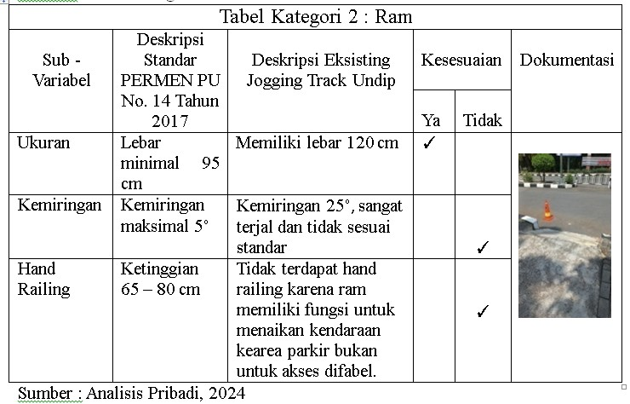

Kondisi eksisting *Jogging Track* Undip berada di tanah yang berkontur mengakibatkan desain sirkulasi yang memiliki banyak anak tangga dan tidak adanya ram diarea *Jogging Track* Undip. Sedangkan di area parkir terdapat satu ram di dekat pos satpam undip.

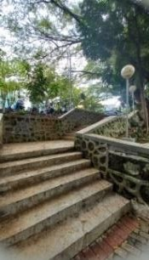 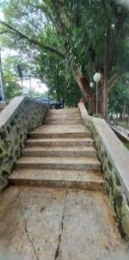

Gambar 14 Eksisting area masuk dari arah ICT

(Sumber: Dokumen Pribadi, 2024)

Terdapat banyak tangga untuk mengakses satu tempat ke tempat yang lain, namun untuk bisa disebut sebagai ruang terbuka publik yang aksesibel, *Jogging Track* Undip harus bisa dicapai oleh semua kalangan, Oleh karena itu, diperlukan rancangan ram yang bisa digunakan oleh pengguna difabel, dalam hal ini akan ditambahkan ram pada area masuk dari arah ICT dan didalam Kawasan Jogging Track Undip.

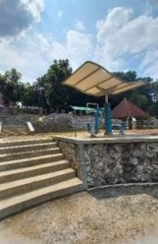 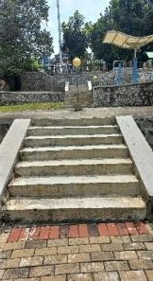

Gambar 15 Eksisting Tangga Kawasan *Jogging Track* Undip

(Sumber: Dokumen Pribadi, 2024)

**4.2.2.2. Rekomendasi Desain**

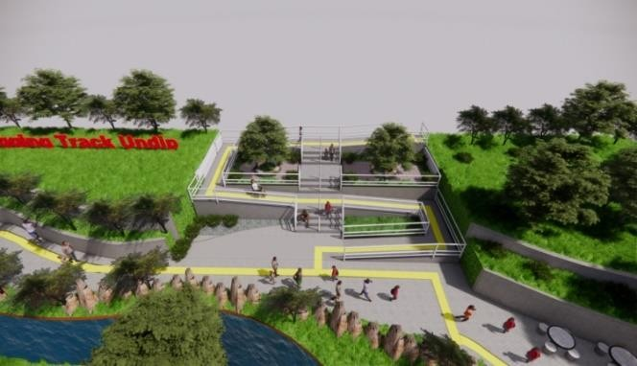

Gambar 16 Ilustrasi Rekomendasi Rancangan

(Sumber: Dokumen Pribadi, 2024)

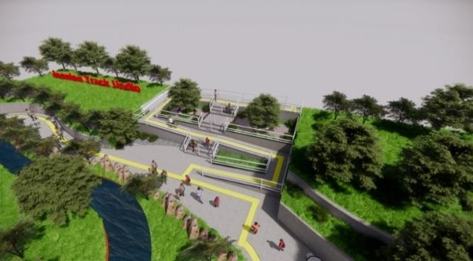

Gambar 17 Ilustrasi Rekomendasi Rancangan

(Sumber: Dokumen Pribadi, 2024)

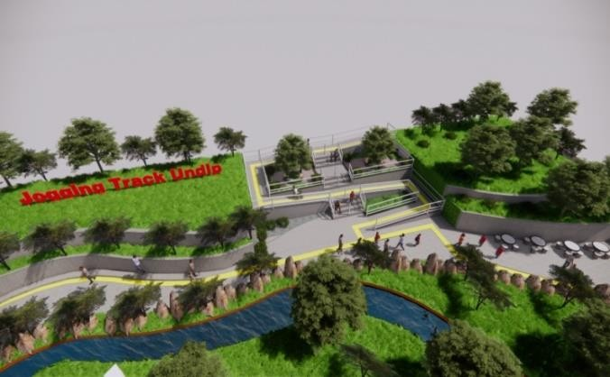

Gambar 18 Ilustrasi Rekomendasi Rancangan

(Sumber: Dokumen Pribadi, 2024)

Detail dan Ukuran

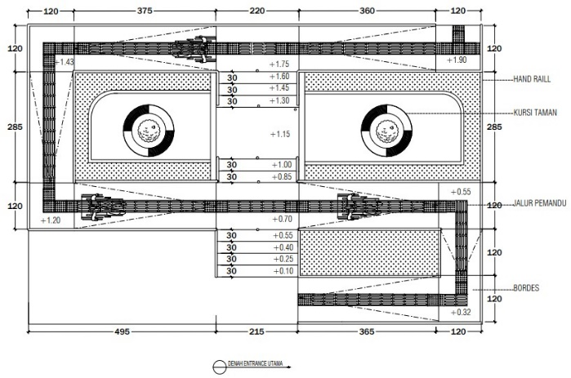

Gambar 19 Detail Denah Ram

(Sumber: Dokumen Pribadi, 2024)

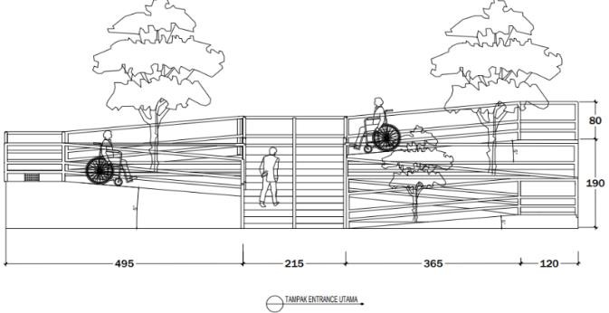

Gambar 20 Tampak Samping

(Sumber: Dokumen Pribadi, 2024)

Persyaratan kemiringan ram pada luar bangunan maksimal 5º, Setiap 900 cm atau lebih, ram harus dilengkapi dengan bordes, lebar minimum ram adalah 95cm tanpa tepi pengaman dan 120cm dengan tepi pengaman, dan ketinggian hand railing yang dibutuhkan pada ram berkisar 65-80 cm.

Karena berada di tanah berkontur dengan ketinggian 1.9m dan masih memiliki lahan yang cukup besar, maka *entrance* utama di rancang menggunakan kombinasi antara ram dan tangga, sehingga semua orang dapat melewati entrance utama.

Selain itu pada ram dibagi menjadi beberapa bordes karena ram memiliki jarak yang cukup panjang sehingga dapat digunakan untuk beristirahat sejenak, handrail dipasang sepanjang jalur ram dengan ketinggian 80 cm.

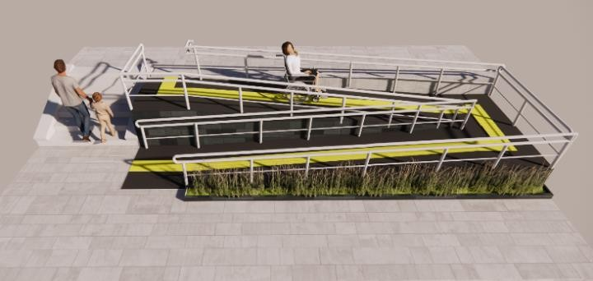

Gambar 21 Ilustrasi Rekomendasi Rancangan Ram

(Sumber: Dokumen Pribadi, 2024)

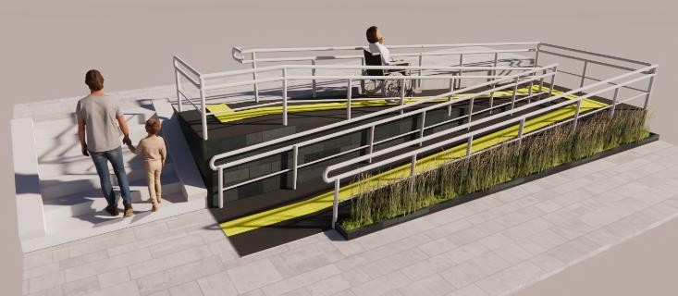

Gambar 22 Ilustrasi Rekomendasi Rancangan Ram

(Sumber: Dokumen Pribadi, 2024)

Detail dan Ukuran

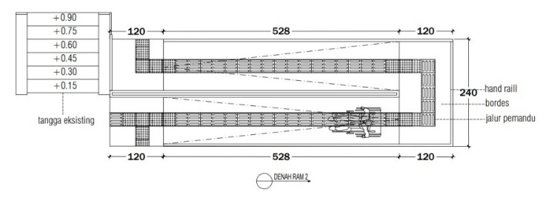

Gambar 23 Detail Denah Ram 2

(Sumber: Dokumen Pribadi, 2024)

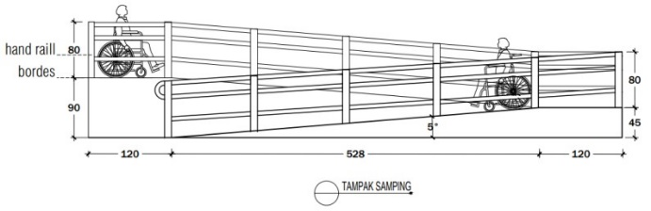

Gambar 24 Tampak Samping Ram

(Sumber: Dokumen Pribadi, 2024)

*Jogging Track* Undip dilalui oleh Kali Krengseng, sehingga terdapat jembatan sepanjang 20 meter sebagai penghubung antar kawasan di *Jogging Track* Undip, namun pada kondisi eksisting tidak terdapat ram untuk mengakses jembatan tersebut, oleh karena itu dibuatlah rekomendasi rancangan jembatan yang disertai dengan adanya ram.

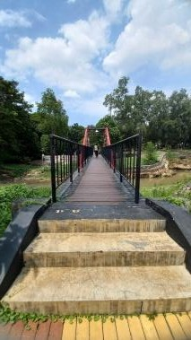 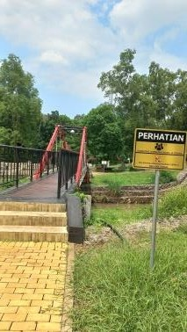

Gambar 25 Kondisi Eksisting Jembatan

(Sumber: Dokumen Pribadi, 2024)

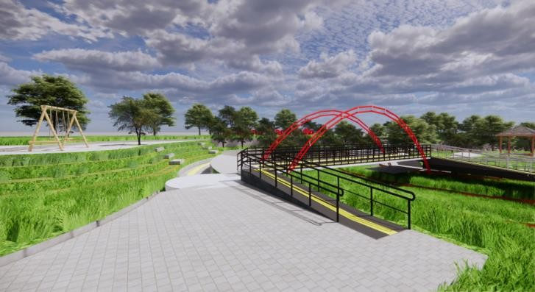

Gambar 26 Ilustrasi Rancangan Jembatan dengan Ram

(Sumber: Dokumen Pribadi, 2024)

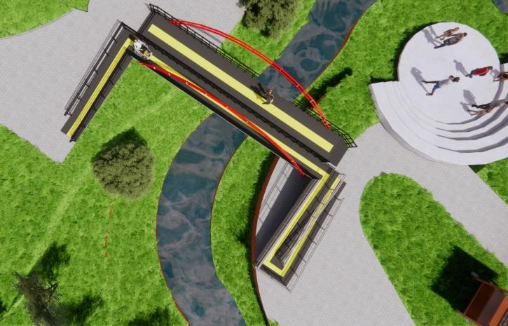

Gambar 27 Ilustrasi Rancangan Jembatan ditambah Ram

(Sumber: Dokumen Pribadi, 2024)

Detail dan Ukuran

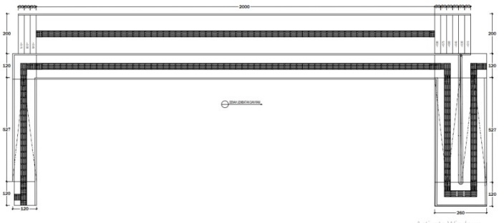

Gambar 28 Detail Denah Jembatan dan Ram

(Sumber: Dokumen Pribadi, 2024)

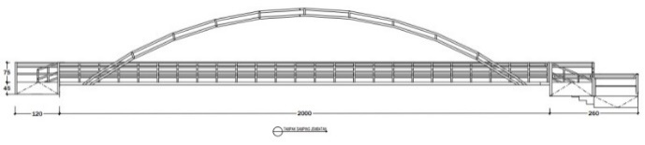

Gambar 29 Tampak Samping Jembatan dan Ram

(Sumber: Dokumen Pribadi, 2024)

Dengan ditambahnya ram pada setiap akses tangga yang ada, maka seluruh kawasan *Jogging Track* Undip kini bisa dinikmati oleh semua kalangan tanpa adanya hambatan.

**4.2.3. Jalur Pemandu**

**4.2.3.1. Analisis**

Tabel 3. Tabel Analisis Jalur Pemandu

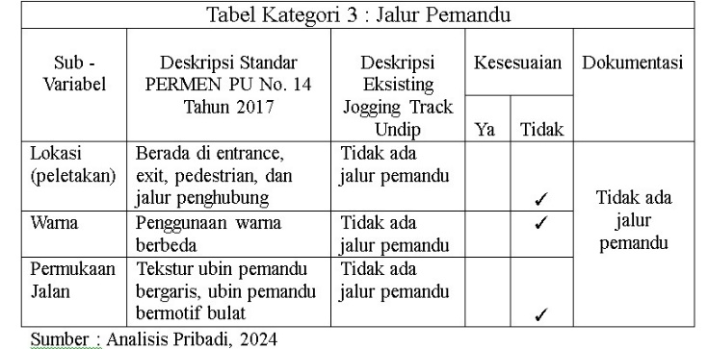

Tidak terdapat jalur pemandu pada area *Jogging Track* Undip, dan pada area pedestrian menggunakan *paving block*.

**4.2.3.2. Rekomendasi Desain**

Pada jalur pejalan kaki/ jalur pedestrian sepanjang *Jogging Track* Undip menggunakan material *paving block* yang memiliki tekstur tidak licin, rata, stabil dan kuat, pada eksisting lebar jalur pedestrian adalah 160cm yang cukup untuk dilalui oleh 2 orang, standar peraturan yang ada dengan eksisting sudah sesuai namun tidak terdapat jalur pemandu di pedestrian.

Jalur pemandu harus dipasang disepanjang jalan pedestrian, hal ini bertujuan memberikan keamanan dan kenyamanan bagi pengunjung, khususnya penyandang tuna netra.

Ketentuan penggunaan ubin pengarah *(guiding block)* adalah sebagai berikut: memiliki motif dengan garis yang berfungsi sebagai penunjuk arah perjalanan, kemudian Ubin peringatan *(warning block)* harus memiliki dan bermotif bulat yang fungsinya untuk memberikan peringatan kepada penyandang difabel terhadap adanya perubahan situasi yang ada.

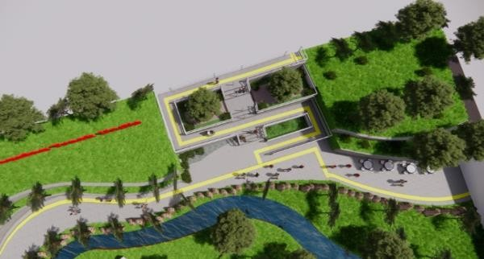

Gambar 30 Ilustrasi Rekomendasi Jalur Pemandu

(Sumber: Dokumen Pribadi, 2024)

Jalur pemandu menggunakan warna kuning sesuai dengan ketentuan standar yang ada, dan jalur akan dipasang pada sepanjang jalur pedestrian.

Detail dan Ukuran

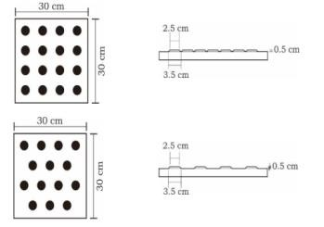

(a)

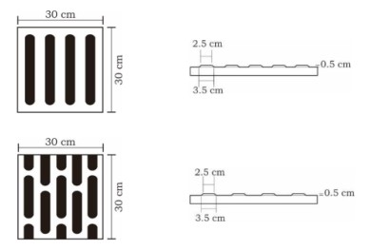

(b)

Gambar 31 (a) Tipe Tekstur Ubin Peringatan

(*Warning Block*) (b) Tipe Tekstur Ubin Pengarah (*Guide Block*)

(Sumber: Dokumen Pribadi, 2024)

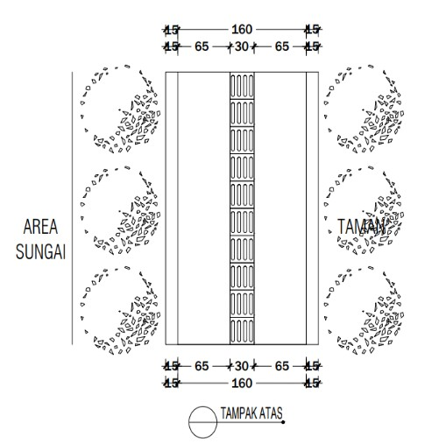

Gambar 32 Detail Ukuran

(Sumber: Dokumen Pribadi, 2024)

**4.2.4. Tangga**

**4.2.4.1. Analisis**

Tabel 4. Tabel Analisis Tangga

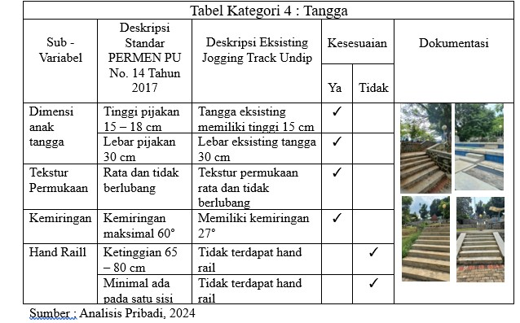

Jogging Track Undip berada pada tanah yang berkontur sehingga untuk jalur perpindahan dari satu area ke area lain menggunakan tangga.

Tangga eksisting memiliki tinggi pijakan standar, yaitu 15 cm dan lebar pijakan 30 cm. Tangga memiliki tekstur permukaan rata dan tidak berlubang, dan memiliki kemiringan 27°, terdapat satu kekurangan pada setiap tangga yang ada, yaitu tidak dilengkapi dengan pengaman berupa pegangan tangga atau *hand rail*. Hal ini dapat memberi rasa tidak aman dan membahayakan bagi pengguna, oleh karena itu dibutuhkan desain rancangan penambahan *hand raill* untuk memudahkan pengguna tangga.

**4.2.4.2. Rekomendasi Desain**

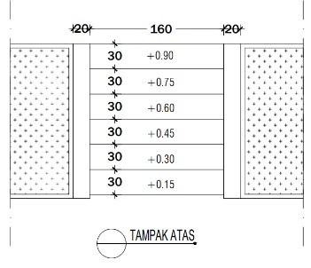 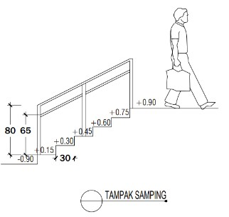

Gambar 33 (a) Tampak Atas Tangga & (b) Tampak Samping Tangga

(Sumber: Dokumen Pribadi, 2024)

**4.2.5. Toilet**

**4.2.5.1. Analisis**

Tabel 5. Tabel Analisis T

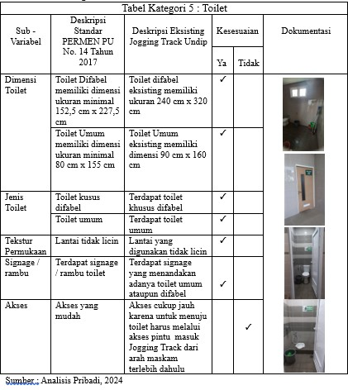

Toilet pada *Jogging Track* Undip berada di area Masjid Kampus, namun untuk menuju toilet harus melalui akses pintu masuk *Jogging Track* dari arah Masjid Kampus terlebih dahulu. Terdapat toilet difabel dan juga toilet umum yang menyediakan closet duduk dan jongkok. Tekstur lantai tidak licin, dan terdapat rambu / *signage* penanda toilet.

Berikut gambar eksisting denah lavatory difabel dan umum :

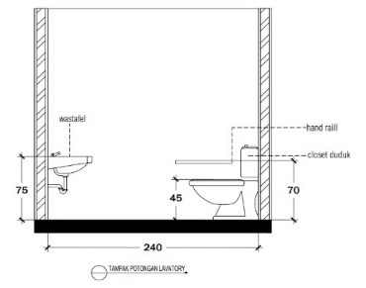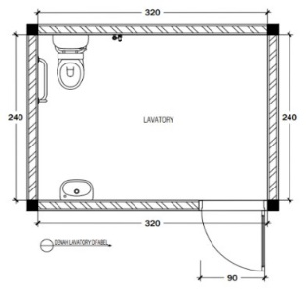

Gambar 34 (a) Denah Lavatory Difabel & (b) Tampak Potongan

(Sumber: Dokumen Pribadi)

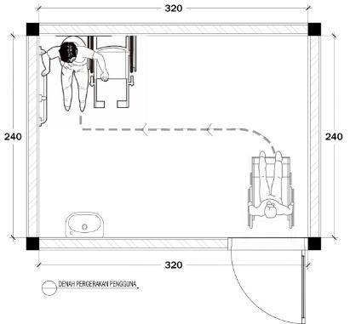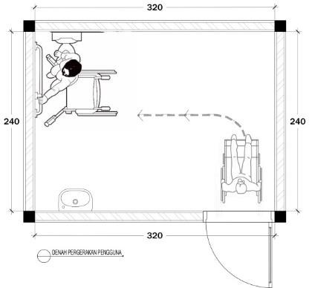

Gambar 35 (a) Denah Pergerakan A & (b) Denah Pergerakan B

(Sumber: Dokumen Pribadi)

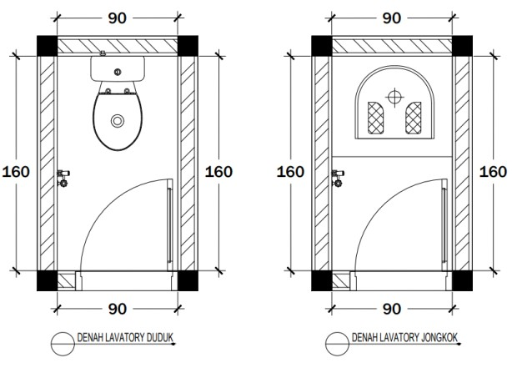

Gambar 36 Denah Lavatory Umum

Duduk & Jongkok

(Sumber: Dokumen Pribadi)

**4.2.5.2. Rekomendasi Desain**

Dari hasil survey melalui observasi secara langsung toilet yang ada sudah memenuhi standar dari PERMEN PU No.14 Tahun 2017, sehingga tidak ada rekomendasi desain yang diberikan.

**4.2.6. Parkir**

**4.2.6.1. Analisis**

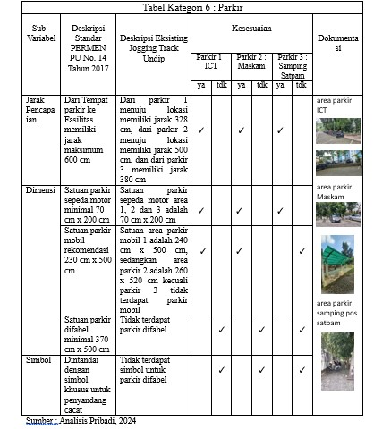

Pada Jogging Track Undip terdapat 3 area parkir, pertama parkir melalui pintu utama yaitu berada di area ICT. Kemudian pintu kedua masuk melalui arah masjid kampus dan pintu ketiga masuk melalui samping pos satpam undip, pada ketiga pintu masuk terdapat parkir motor, di ICT dan masjid kampus terdapat juga parkiran mobil, namun pada semua area parkir tidak terdapat fasilitas parkir untuk difabel. Oleh karena itu perlu ditambahkan rancangan desain untuk parkir difabel.

**4.2.6.2. Rekomendasi Desain**

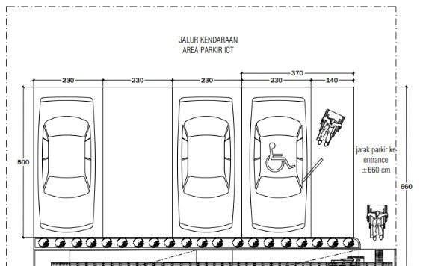

Gambar 37 Ilustrasi Rekomendasi Parkir Difabel

(Sumber: Dokumen Pribadi, 2024)

Menyesuaikan dengan standar Peraturan Menteri Pekerjaan Umum nomor 14/PRT/M/2017 tentang Persyaratan Kemudahan Bangunan Gedung. Area parkir mobil pada kawasan *Jogging Track* Undip ditambahkan dengan parkiran mobil untuk difabel di area parkir pintu utama yaitu kawasan parkir mobil ICT, dengan ketentuan sesuai standar yaitu adanya simbol atau penanda khusus difabel dan dimensi ruang parkir tunggal khusus difabel memiliki lebar 370cm sedangkan untuk ruang parkir ganda 620cm. Area parkir ini memiliki jarak 6.6m menuju entrance yang mana sesuai dengan aturan yang menyatakan bahwa jarak paling jauh ada 60m.

**4.2.7. Rambu / *Signage***

**4.2.7.1. Analisis**

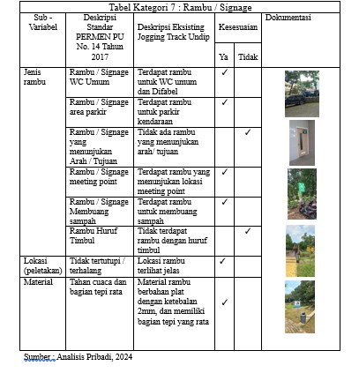

Di *Jogging Track* Undip terdapat beberapa jenis rambu/*signage*, lokasi rambu tersebut tidak tertutupi atau terhalang sehingga dapat dilihat dengan jelas. Material yang digunakan adalah yang tahan cuaca dan memiliki tepi yang rata. Namun terdapat beberapa aturan standar PERMEN PU No.14 Tahun 2017 yang tidak ada di *Jogging Track* ini, oleh karena itu perlu ditambahkan rekomendasi rancangan desain untuk lebih mempermudah semua kalangan mengakses Kawasan *Jogging Track* Undip.

**4.2.7.2. Rekomendasi Desain**

Di *Jogging Track* Undip terdapat beberapa jenis rambu/ *signage,* namun tidak terdapat *signage* atau rambu penunjuk arah, sehingga perlu ditambahkan signage penunjuk arah agar mempermudah semua orang untuk mencapai lokasi di *Jogging Track* Undip.

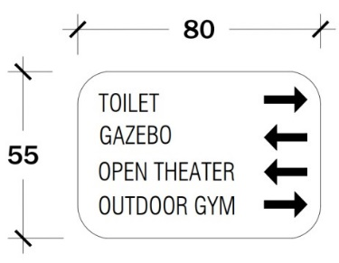

Gambar 38 Ilustrasi Rekomendasi Arah

(Sumber: Dokumen Pribadi, 2024)

Sesuai dengan standar Peraturan Menteri Pekerjaan Umum nomor 14/PRT/M/2017 tentang Persyaratan Kemudahan Bangunan Gedung. Signage penunjuk arah memiliki ukuran 80x55cm dan material yang digunakan tahan cuaca seperti signage yang sudah ada di eksisting yaitu menggunakan plat yang memiliki tepi yang rata, dan lokasi rambu tersebut tidak tertutupi atau terhalang sehingga dapat dilihat dengan jelas.

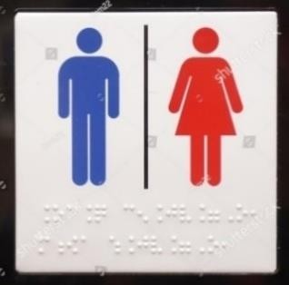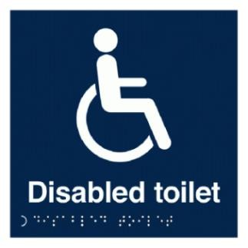

Gambar 39 Gambar Rekomendasi Rambu Huruf Timbul

(Sumber: https:/[/www.justbraillesigns.com](http://www.justbraillesigns.com))

Rambu / S*ignag*e huruf timbul braille yang ada pada rambu toilet dan pada hand rail tangga.

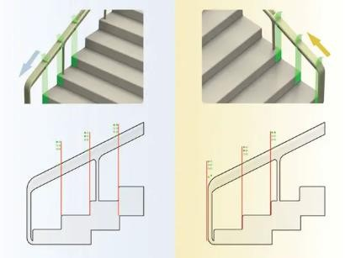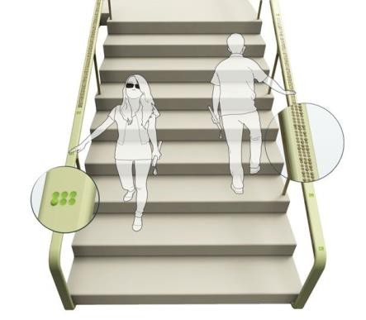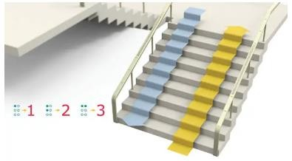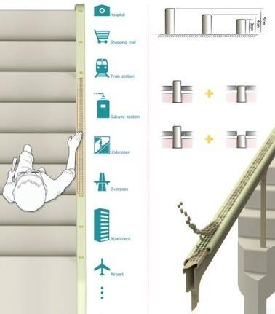

Gambar 40 Gambar Rekomendasi Rambu Huruf Timbul pada Tangga

(Sumber: https:/[/www.tuvie.co](http://www.tuvie.com)m)

Tangga dilengkapi dengan huruf braille yang diletakan disisi atas dan bawah pegangan handrail yang menandakan dimulai dan berhentinya anak tangga, selain itu huruf braille diletakan pada interval tertentu yang menunjukkan posisi anak tangga.

**5. KESIMPULAN DAN SARAN**

**5.1. Kesimpulan**

Berdasarkan hasil analisis mengenai aksebilitas yang ada di *Jogging Track* Undip maka dapat ditarik kesimpulan dari 7 indikator hanya 2 indikator yang memenuhi syarat yaitu jalur pedestrian dan toilet, sehingga tidak membutuhkan desain perbaikan. 5 dari 7 indikator belum memenuhi standar PERMEN PU No. 14/PRT/M/2017 oleh karena itu dibutuhkan desain perbaikan pada ke 5 indikator tersebut, yang diuraikan sebagai berikut :

**5.1.1. Ram**

Tidak terdapat ram di area Jogging Track Undip, oleh karena itu, dibutuhkan rancangan perbaikan guna memenuhi persyaratan PERMEN PU No.14/PRT/M/2017, dengan menambahkan ram diarea pintu masuk utama yang dikombinasi dengan tangga, hingga membentuk sebuah *stramp (stair and ramp)* yang bisa digunakan juga sebagai area duduk untuk beristirahat.

Dimensinya baik tangga atau ram sudah disesuaikan dengan standard. Selain pada area entrance ditambahkan ram pada kawasan didalam Jogging Track Undip sehingga semua Kawasan Jogging Track Undip kini dapat diakses oleh semua orang.

**5.1.2. Jalur Pemandu**

Sama seperti ram, jalur pemandu tidak ditemukan di area *Jogging Track* Undip. Oleh karena itu dibutuhkan rancangan perbaikan guna memenuhi persyaratan PERMEN PU No.14/PRT/M/2017, pada jalur pemandu direkomendasikan pelu penambahan pada jalur pemandu ditambahkan pada jalur pedestrian yang pemasangan dan dimensinya disesuaikan dengan aturan yang ada pada PERMEN PU No.14/PRT/M/2017 tentang Pedoman Teknis Fasilitas dan Aksesibilitas pada Bangunan Gedung dan Lingkungan.

**5.1.3. Tangga**

Tangga pada kawasan *Jogging Track* Undip sudah mememiliki ukuran yang sesuai standar yaitu memiliki tinggi 15cm dan lebar 30cm, material yang digunakan juga memilikitekstur permukaan rata dan tidak berlubang, dan memiliki kemiringan 27°, namun tangga tidak dilengkapi dengan pengaman berupa peganggan tangga. Hal ini dapat memberi rasa tidak aman dan membahayakan bagi pengguna. Oleh karena itu untuk memenuhi persyaratan PERMEN PU No.14/PRT/M/2017 ditambahkan *hand rail* pada tangga.

**5.1.4. Area Parkir Difabel**

Karena tidak terdapat area parkir difabel maka untuk menyesuaikan dengan standar Peraturan Menteri Pekerjaan Umum nomor 14/PRT/M/2017 tentang Persyaratan Kemudahan Bangunan Gedung.

Area parkir mobil pada kawasan Jogging Track Undip ditambahkan dengan parkiran mobil untuk difabel di area parkir pintu utama yaitu kawasan parkir mobil ICT, dengan ketentuan sesuai standar yaitu adanya simbol atau penanda khusus difabel dan dimensi ruang parkir tunggal khusus difabel memiliki lebar 370 cm sedangkan untuk ruang parkir ganda 620 cm dan jarak antar area parkir dengan entrance adalah 6.6m.

**5.1.5. Rambu / *Signage***

Di *Jogging Track* Undip terdapat beberapa jenis rambu/ *signage*, namun tidak terdapat *signage* atau rambu penunjuk arah, sehingga perlu ditambahkan *signage* penunjuk arah agar mempermudah semua orang untuk mencapai suatu lokasi di *Jogging Track* Undip, selain itu tidak terdapat rambu huruf timbul, oleh karena itu ditambahkan juga Rambu / *Signage* dengan adanya huruf timbul braille yang ada pada rambu toilet dan pada hand rail tangga.

**5.2 SARAN**

Berdasarkan hasil dari analisis dan pembahasan mengenai Jogging Track Undip maka dalam perancangan dan pengembangan suatu ruang terbuka publik perlu meninjau kembali dan menerapkan standar-standar yang sudah ditetapkan PERMEN PU No. 14 tahun 2017 tentang Pedoman Teknis Fasilitas dan Aksesibilitas pada Bangunan Gedung dan Lingkungan, guna mempermudah semua orang untuk mengakses ruang terbuka publik itu sendiri, khusunya untuk penyandang difabel dapat menikmati akses fasilitas ruang terbuka publik secara mandiri.

**6. DAFTAR PUSTAKA**

Peraturan Menteri Pekerjaan Umum Dan Perumahan Rakyat Republik Indonesia. Nomor :14/PRT/M/2017. (2017). Tentang Persyaratan Kemudahan Bangunan Gedung. Jakarta: Kementrian Pekerjaan Umum

UU No. 8 Tahun 2016 Pasal 1 Ayat (8) Tentang Penyandang Disabilitas

Arsyadani, Robbi. (2021). Analisis Jogging Track Universitas Diponegoro. Jurnal Riset Arsitektur Imaji, 10(1), 81-90.

Sustainability.undip.ac.id. “Keselarasan Jogging Track Undip (JiTU) dengan Kali Krengseng.” 11 November 2020, [https://sustainability.undip.ac.id/2020/11/11/keselarasan-jogging-track-undip-jitu-dengan -kali-krengseng/](https://sustainability.undip.ac.id/2020/11/11/keselarasan-jogging-track-undip-jitu-dengan%20-kali-krengseng/), (diakses pada 21 Maret 2024)

Carr, S., Francis., M., Rivlin, L. G., & Stone, M. A. (1992). Public Space. United States of America: Cambridge University Press.

Shirvani, H. (1985). The Urban Design Process. New York: Van Nostrand Reinhold

Wibawa, Baju Arie dan Widiastuti, Kurnia. (2022). Standar dan Implementasi Desain Universal pada Bangunan Gedung dan Lingkungan. Deepulish

Dewang, N. (2020). Aksesibilitas Ruang Terbuka Publik bagi Kelompok Masyarakat Tertentu , Studi Fasilitas Publik bagi Kaum Difable di Kawasan Taman Suropati Menteng – Jakarta Pusat. Jurnal PLANESATM. 1(1): 8-18.

[Braille Staircase Handrail to Navigate Visually Impaired People While on Walking Up or Down Stairs,](https://www.tuvie.com/braille-staircase-handrail-to-navigate-visually-impaired-people-while-on-walking-up-or-down-stairs/) 7 November 2012, [https://www.tuvie.com/braille-staircase handrail-](%20https://www.tuvie.com/braille-staircase%20%20handrail-) [to-navigate-visually-impaired-people-while-on- walking-up-or-down-stairs/#idc-cover [](https://www.tuvie.com/braille-staircase%20handrail-to-navigate-visually-impaired-people-while-on-walking-up-or-down-stairs/#idc-cover)diakses pada 11 April 2024]

Hakim, Rustam, Ir. (1987). Unsur Dalam Perancangan Arsitektur Landsacape. Jakarta: Balai Pustaka

Sugiyono. (2013) . Memahami Penelitian Kualitatif. Jakarta: PT Raja Grafindo